(Лісова галявина. Дерева, кущик. По середині сцени - пеньочок. Осінні кольори, на деревах жовті листочки.)
(Виходить їжачок, несе грибочок.)
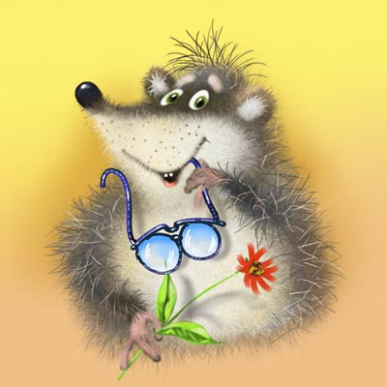
Їжачок: – Добрий день малята! Подивіться, яка гарна, золота осінь у лісі. Скрізь пахне жовтими листочками і грибочками. Мені навіть
одна осіння казочка пригадалася. Хочете, розкажу?
( Музика на початок казки їжачка.)
Їжачок: – Жила-була у лісі лисичка. Була вона хитра і жадібна і дбала тільки про себе. (Їжачок йде зі сцени).( Під музику на сцену входить лисичка і співає.)
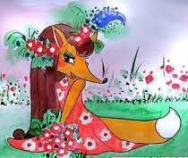
Лисичка: – Восени усі працюють,
Запаси збирають.
А лисичка, а сестричка
Собі спочиває.
(Музика на слова лисички)
Лисичка: – Усі звірі готуються, збирають запаси на зиму, та мені це не потрібно. Я ж така розумниця, усіх обхитрую і буду мати усе,
що захочу. Хтось наближається, заховаюсь і підслухаю, що тут буде. (Ховається за кущ).
(Виходить ведмідь, і співає.)
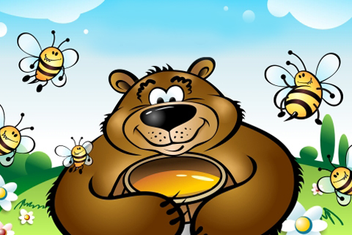
Ведмідь: – Солодкий мед несу додому, бо маю вулики свої,
Приготували подарунок маленькі бджілоньки мені!
Ведмідь: – Усі думають, що ведмідь цілу зиму спить, але це не так. Інколи я все ж таки прокидаюся, з'їдаю велику ложку меду і знову солодко засинаю. (Бере бочечку меду). - Треба йти, занесу мед до комори
(Під музику йде зі сцени).
(Визирає лисиця і говорить).
Лисичка – (хитро): - Ага! Мед, значить, буде у коморі! (ніби лякається) Ой! Ще хтось йде. (ховається).
(Виходить Вовк, несе у руках відерце, а на плечі вудку і співає.)
Вовк: – - Я рибалити люблю,
Зранку до зорі.
І додому я несу
Рибку у відрі.
(Зупиняється. Заглядає у відро. Нюхає.)
Вовк: – Ах, як смачно пахне! Насушу рибки на цілу зиму. І карасики, і линочки, і щуки. Оце так улов!
(Йде зі сцени)
(Визирає лисичка)
Лисичка: – И-и-и... Линочки, щуки, карасики... Ну, чекай, вовчику, я до тебе навідаюсь.
(Виходить зайчик. У сіточці несе капусту і співає. Лисичка ховається за кущик.)

Зайчик: – Минуло ясне літечко,
Йде осінь золота.
Вже виросла білесенька капусточка моя.
Хрумтить тонка пелюсточка
Біленька, запашна.
Солодка, як цукерочка,
Капусточка моя.
(Зайчик зупиняється, роздивляється капусту).
Зайчик: – Капуста м'якенька, найкращий сорт. На всю зиму вистачить. Ціле літечко ростив, поливав, доглядав.
(Йде зі сцени. Визирає лисичка)
Лисичка: – Хм! Взимку борщик із свіжої капусти - це така смакота! І до зайчика прийдеться завітати. (Лякається) - А це хто?(Ховається).
(Виходить білочка, несе 2 корзинки з грибочками. Співає.)
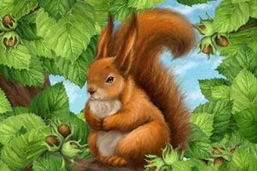
Білочка: – Є у осені дарунки
Для усіх звірят.
Є для зайчика капуста,
Мед для ведмежат.
А для білочки грибочки
Кращі за усе.
Дві корзиночки додому
Білочка несе.
Білочка: – Такі духмяні ці грибочки, аж у носику лоскоче. Весь ліс за ними оббігала. Білі, краснюки, бабки, опеньки. Насушу їх на гілочках і буду цілу зиму ласувати.
(Йде зі сцени)
Лисичка – (хитро) - Ой чи будеш ласувати, білочко, чи не будеш. Я теж грибочки люблю. (Дістає великий мішок і , розгорнувши, витряхує його). Оце мішок, так мішок! юди і мед, і риба, і капуста, і гриби влізуть. Потрібно лише зачекати, поки настане нічка. (Дивиться у верх) О, здається сонечко вже сідає. Побіжу швидше робити свої чорні справи.
(Музика на вихід їжачка)
Їжачок: – Бачите, малята, яку лиху справу задумала лисичка. Давайте подивимося, що ж сталося наступного ранку. Першим прокинувся
ведмідь. (Йде зі сцени).
(Вибігає ведмідь. Бігає по сцені і кричить)
Ведмідь: – Ой, рятуйте! Обікрали! Мій солодкий медочок! (Зупиняється і говорить) – Хто ж це зробив?! Найближче до мене живе вовк.
Це, мабуть, він...
(Виходить вовк)
(Ведмідь накидається на вовка. Вовк лякається і починає тікати.)
Вовк – ( тікаючи)- Ой, ти чого?
Ведмідь – (намагаючись зловити вовка):- Ану, вовче, йди но сюди! Зізнавайся, ти вкрав у мене мед? Правду кажи!
Вовк – (тікає і говорить):- Хіба ж я їм мед?! Зроду солодкого не люблю.
Ведмідь – (зупиняється і каже розгублено):- А хто ж тоді?!
Вовк (підходячи до ведмедя):- Я не знаю. Слухай, ведмедику, піду-но я подивлюсь, чи моя рибка на місці.(Йде)
Ведмідь (у розпачі хитає головою):- Ой, яке ж горе! Ох, злодії.,. (Махає лапою) - Як би я тільки дізнався, хто це зробив! (Вибігає вовк)
Вовк: – Ведмедику, Ведмедику, мою рибку вкрали! Геть усю забрали!
Ведмідь – (здивовано):- І у тебе вкрали?
(На сцену виходить білочка і плаче. Поряд йде зайчик і втішає її. Ведмідь і вовк підходять до них)
Зайчик: - Не плач, білочко, не плач.
Ведмідь: - Що трапилося?
Білочка – (відповідає крізь сльози):- Мої грибочки зникли. Вони сушились на гілочках. Я зранку прокинулася, а 1 х немає.
Вовк: – Один і той же злодій.
Зайчик: – І моя капуста зникла. Жодної голівки не лишилося!
Вовк: – Будемо усі разом шукати злодія!
(Плачучи, виходить лисичка)
Лисичка: – Ой, яка біда! Біда у мене. Пропала моя найкраща курочка.
Ведмідь: – Бідна лисичка! Йди до нас, будемо радитися, як упіймати цих лиходіїв.
(Лисичка підходить ближче до звірів.)
Ведмідь: – (здивовано): - Щось тут медом запахло! (Нюхає повітря, підходить до лисички).
Ведмідь: – (з підозрою):- Ніби від тебе, лисичко?!
Лисичка: – (з острахом):" Та що ти, ведмедику, що ти! Це тобі тільки здалося! (Лисичка потрохи задкує, а ведмідь підходить до неї
ближче.)
Ведмідь: – (ще з більшою підозрою):-А що це в тебе на носику блищить, жовтеньке? Ніби -то мед?
Лисичка: – (розгублено):- Що?! Де?! (швидко витирає носика і вже більш спокійно говорить),-А, так то листочок жовтий прилип!
(Всі звірі підступають ближче до лисички, а вона потрохи задкує).
Ведмідь – (грізно):- Ану, кажи правду! Ти наші запаси поцупила?
Лисичка – (ніби здивована, озирається довкола):- Що?! Які запаси?! Нічого не знаю!
Вовк: – Це точно лисиця! Вона завжди хитрує!
Лисичка (залякано):- Це не я! Не я це!
Ведмідь: – А хто ж тоді, якщо не ти?!
Лисичка: – (озираючись довкола):- Хто?(дивіться у зал і вказує лапкою на глядачів):- А он вони і забрали ваші запаси. Це діти, вони у
всьому винні!
Вовк: – Не може такого бути!
Білочка: – (до дітей):- Дітки, це ж не ви забрали наші запаси?
Глядачі: – Ні!
Вовк: – То може ви бачили, хто це зробив?
Глядачі: – Лисиця!
Ведмідь – (до звірів):- Ловіть її!!!
(Лисича тікає і бігає по сцені. Звірі за нею. Всі разом тікають зі сцені)
(Наспівуючи, на сцену виходить мисливець. Він крокує, як солдат. На плечі рушниця. Позаду невеличка собачка. Мисливець зупиняється.)
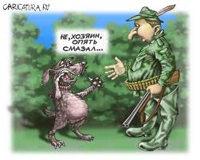
Мисливець – (до собачки):- Жучка, стій! Раз, два. Запам'ятай, сьогодні ми полюємо на лисицю. Шукай тільки її слід, зрозуміла?
Жучка:– Так, так. Гав!
Мисливець: – От і добре! Вперед!
(Собачка бігає довкола і шукає слід. Знаходить і біжить зі сцени, Мисливець за нею. Виходять звірі. Всі стомлені. Ведмідь важко зітхає.)
Ведмідь: – Ох, не впіймали!
Вовк: – Швидко бігає руда злодійка!
Зайчик: – Що ж будемо робити? Білочка (махає лапкою):- Пропали наші запаси!
Ведмідь: – Нічого, щось придумаємо.
(Звірі йдуть зі сцени).
(Чути голоси)
Мисливець: – Жучко, лови, заганяй її!
(Шум, галас, постріли. Вибігає лисиця, бігає в паніці, тікаючи від мисливця.)
(На сцену знов виходять звірі.)
(Вибігає лисичка, кидається до звірів, благає на них.)
Лисичка: – Ой, допоможіть! Рятуйте! Мисливець із собакою женуться за мною. От-от доженуть. Схороніть, бо пропаду (підбігає по
черзі до всіх звірів і просить) - Ведмедику, вовчику, зайчику, білочко! Порятуйте! Я ж поверну всі ваші запаси!!! Правду кажу.
(Звірі мовчать. Говорить ведмідь): Лисичко, ти вчинила недобре. Ми тобі допомагати не будемо!
Лисичка – (розгублено):- Не будете?(відходить від звірів, повертається до глядачів і говорить крізь сльози):- Що ж я наробила? Навіщо я злодіювала?
(плаче)Тепер мені ніхто не допоможе... (плаче, закриваючи лапками очі). Білочка: – Мені шкода лисичку. Може допоможемо?
Зайчик: – Мені теж шкода. Капуста наступного року знов виросте, а лисички вже не буде. Ведмідь (до вовка): А ти, вовчику, що скажеш?
Вовк: – Мені, звичайно, шкода рибки. Але лисички шкода більше. Я думаю, потрібно допомогти! Ведмідь:- Ну, раз усі так хочуть, то і я буду не проти. Допоможемо!
Вовк: – Лисичко, нічого не бійся, а йди та заховайся он за те дерево. (Лисичка витерла лапки очі і швиденько побігла і заховалася за дерево.)
Ведмідь: – А ми теж заховаємося!
(Усі ховаються. На сцену виходять Мисливець і собачка.)
Мисливець: – Ти, Жучко, шукай слід, а я трохи відпочину(позіхає, сідає на пеньочок і засинає).
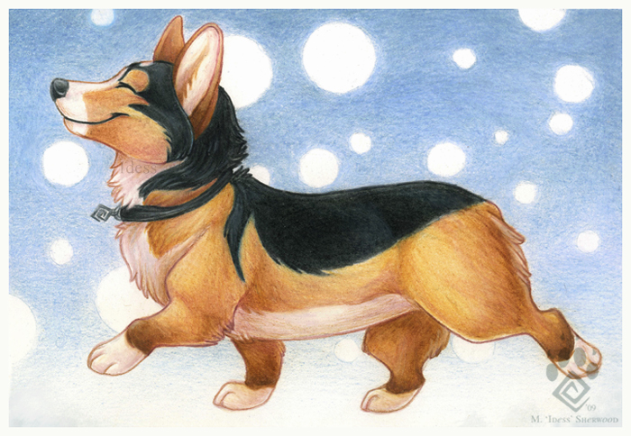
Жучка: – Слухаюсь!
(Шукає по сцені слід і йде зі сцени.)
(Тихенько визирає зайчик і крадучись йде до сплячого мисливця. Коли музика зупиняється, то зайчик завмирає, коли музика починається, то зайчик йде далі знову. Підходить до мисливця і тихенько тягне за рушницю. Мисливець заворушився-зайчик зупинився. Мисливець повернувся на іншій бік і спить далі. Зайчик повністю витягнув рушницю і забрав із собою. Виходить ведмідь. Підходить до мисливця.)
(Ведмідь стукає лапою по плечу сплячого мисливця.)
Мисливець – з просоння):- Жучко, тікай, не заважай!
( Ведмідь знову стукає лапою мисливця.)
Мисливець – (крізь сон):- Жучко, відчепись. Пішла геть!
( Ведмідь знову стукає лапою мисливця по плечу.)
Мисливець – (позіхає і говорить роздратовано):- Жучко! Ось я зараз візьму ломаку...
Ведмідь: – А ну, спробуй!
Мисливець( про кидаючись, потирає очі, не вірячи сам собі, потягує руку і торкається ведмедя. Зрозумівши, що це не сон
починає кричати):- А-а-а!!! Ведмідь!!! (починає тікати.)
Ведмідь – (голосно):- Ловіть його!
(3 усіх кутків вистрибують звірі і намагаються зловити мисливця. Той тікає.)
Мисливець: – А-а-а! Рятуйте!!! Дикі звірі напали!!! Ніколи більше не прийду то цього лісу!(Деякий час біганина триває. Врешті решт
мисливець тікає зі сцени.)
(Звірі сходяться до гурту і сміються).
(Виходить лисиця і по черзі дякує звірям).
Лисиця: – Дякую, ведмедику! Дякую, вовчику! Дякую, зайчику! Дякую, білочко! Дякую, що пробачили мене, хоч я і вчинила недобре і
не заслуговувала на допомогу. Ви, все ж такі, врятували мене. Дякую вам! Дякую, любі друзі! Дуже вам дякую!
(Всі звірі співають заключну пісню. До них приєднується їжачок).
Пісня дружби
Якщо когось образив,
То довго не чекай.
Цю пісеньку веселу
Скоріше пригадай.
Цукерочку велику
Ти другу принеси.
Пробачення й щиро
У друга попроси.
Приспів:
І сонечко ласкаве
Засвітить в той же час,
І пісенька весела
Лунатиме для вас.
І від тепла такого
Розквітне все навкруг,
І усміхнеться щиро
Тобі найкращій друг.
Їжачок: – Ось малятка, прийшов час прощатися. Гадаю, ви все зрозуміли. І тепер будете пробачати один одного. 1 тоді у вас буде
багато-багато друзів! До зустрічі!


